新龙湖小七班今日动态
日期：1月7日

情况分析：
今日表扬我们的小朋友们都能勇敢自己进入幼儿园啦。陈逸州、李艺涵、毕芮、任星辰等小朋友进入进到教室还会主动和老师同伴打招呼，还自己绕带子很棒哦，自主选择区域游戏啦。

区域游戏
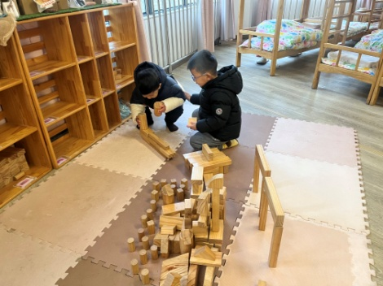 | 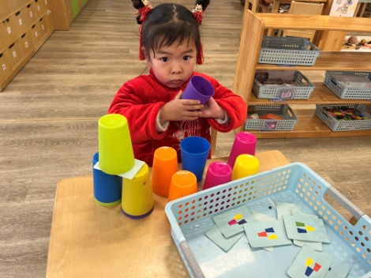 | 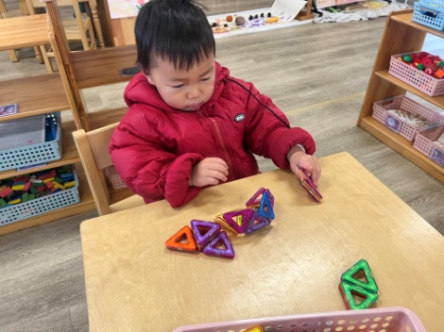
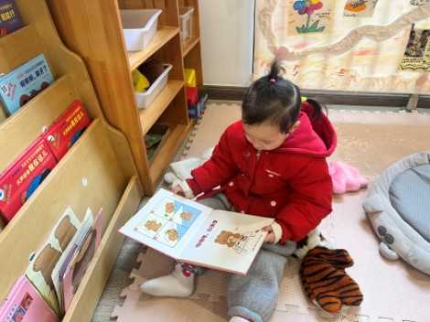 | 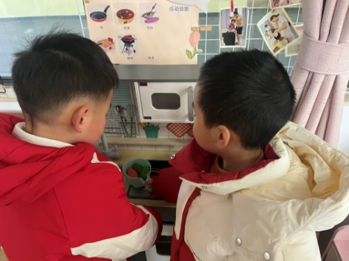 | 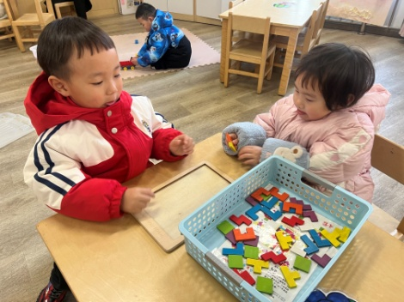

集体活动：

数学：排队
排序是将两个或两个以上的物体按某种特征上的差异或一定规则排列成序。按规律排序是建立在比较基础上的一种思维活动，是反映幼儿思维判断和推理能力发展的一种重要的活动。本次活动是根据物体的不同来进行排序，引导幼儿在观察动物AB式排队的基础上来进行排序，发现一定的规律，并能够按一定规律交替排序。主要是让幼儿呈现原有经验，利用孩子间的经验差异，在比较中感知有序排列，并建构新的认知，发现不同的规律。任星辰、李艺涵、龚翊、陈逸州、陈沛延陆泽安、谭思远、毕芮、陈书瑶、韩杨、周玥萱、徐晟昊、彭卓朴、常杰奕、彭逸宸能主动参与排序活动，体验成功的快乐；任星辰、李艺涵、陈逸州、陆泽安、陈书瑶、韩杨、周玥萱、徐晟昊、彭卓朴、常杰奕、彭逸宸能发现规律将小动物进行排序，并能用语言讲述排序的规律。

活动情况：

1.午餐情况：
早点：牛奶、千层蛋糕
午饭：糯米饭、羊肚菌牛肉、青菜炒香菇、豆苗蘑菇汤。
点心：腊八粥
水果：小番茄、橙子。大部分的孩子是能够自主进餐的，并且有较好的进餐习惯。我们小七班有很多孩子都有不爱吃蔬菜的习惯，需要家长们回家再继续跟进、配合一起让孩子不挑食，爱吃饭。
2.午睡情况：
午睡时，大部分小朋友能自己脱外套、裤子并摆放整齐！个别小朋友可以自主入睡或者在老师的安抚下入睡。

家园合作：
1.动态上的照片，仅作为老师观察时的随拍，并不是所有孩子的照片都会呈现，
2.个别幼儿还不会穿外套，因此请家长回家做进一步引导。
3.部分幼儿的水杯里的水量过烫，孩子喝不了，请装入温水。

